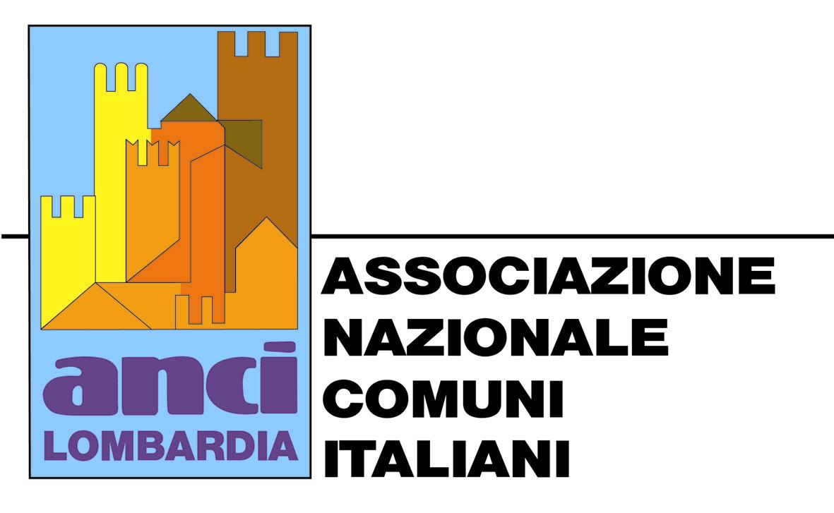
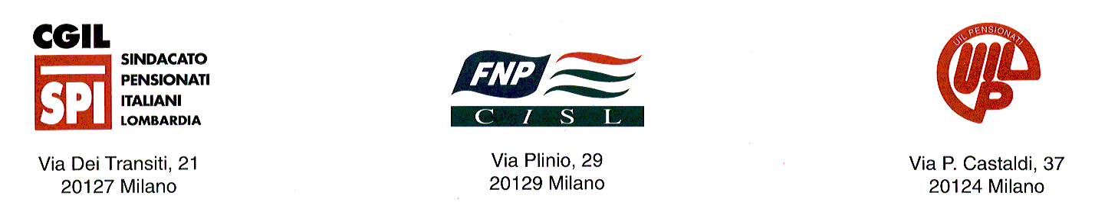


Milano, 24 maggio 2004

Presso la sede ANCI Lombardia, si sono incontrati rappresentanti di ANCI Lombardia - Legautonomie locali della Lombardia - SPI CGIL – FNP CISL – UILP UIL Lombardia
ed hanno convenuto sulle seguenti

LINEE GUIDA
PER LA TUTELA E LA PROMOZIONE DELLE PERSONE ANZIANE

Il quadro di riferimento, in cui si inseriscono le politiche socio-assistenziali dei Comuni lombardi appare oggi fortemente condizionato dai tagli della legge finanziaria nazionale agli enti locali e dalle politiche socio-sanitarie regionali, decisamente in ritardo nel dare risposte a problemi di estrema urgenza, quali l’istituzione di un fondo per la non autosufficienza delle persone anziane e la coerente applicazione dell’insieme dei dispositivi della 328/00.
Queste difficoltà generali richiedono conseguentemente un rinnovato impegno da parte di Anci Lombardia, Legautonomie Locali della Lombardia e Sindacati dei Pensionati Spi-Cgil, Fnp-Cisl, Uilp-Uil Regionali, per una reale promozione delle politiche socio-assistenziali a tutti livelli, dai Comuni alla Regione, per far fronte a problemi sempre più pesanti e complessi.
La piena autonomia degli Enti Locali, che qui viene confermata e valorizzata, deve quindi vedere, attraverso i necessari percorsi concertativi, il dispiegarsi di un’azione tendente a valorizzare la dimensione comunale e distrettuale, garantendo ai cittadini di uno stesso territorio l’uniforme accesso agli stessi servizi.

Ciò premesso
Le Associazioni e le Organizzazioni firmatarie del presente documento concordano quanto segue:

Gli Osservatori
Nel confermare la validità dell’“Osservatorio Regionale sui protocolli d’intesa locali”, istituito con Accordo del 30.09.1996, si sottolinea la necessità di una sua ripresa e sviluppo per fornire più adeguata e puntuale documentazione ai responsabili, sindacali e amministrativi, delle politiche socio-assistenziali a livello locale.
Allo stesso modo va data piena attuazione all’impegno assunto con l’Accordo del 23.09.1997 per la costituzione in ogni Provincia di un Osservatorio analogo, oggi particolarmente necessario per il monitoraggio e la comparazione dei Piani di Zona.

La Concertazione
La capacità di dialogo tra le Istituzioni e i portatori di istanze e rappresentanza sociale è una condizione di base per lo sviluppo di ogni comunità solidale.
E’ quindi importante che, a livello locale, confermando una consolidata tradizione di positivi rapporti concertativi, in fase di predisposizione dei bilanci comunali preventivi, Amministrazioni comunali e Rappresentanti sindacali, si incontrino per un puntuale confronto sui bisogni e le aspettative della popolazione pensionata e anziana.
Vanno quindi previsti, oltre i tradizionali incontri a livello Comunale, specifiche riunioni tra l’Ufficio di Presidenza dell’Assemblea dei Sindaci di Distretto con i Sindacati territoriali Spi-Cgil Fnp-Cisl Uilp-Uil, valorizzando l’ambito territoriale per la promozione di politiche e interventi coerenti con l’applicazione della L. 328/00 e dei Piani di Zona.

Interventi dei Comuni
La pluriennale esperienza di rapporti negoziali ha evidenziato le potenzialità di una pratica che si è realizzata ovunque, ed ha dato esiti positivi, sia nell’affermarsi di utili rapporti e buone pratiche sociali che nella soluzione dei problemi.
Nel riconfermare pienamente tale percorso si evidenzia la necessità di recuperare eventuali ritardi e di integrare i tradizionali temi negoziali con elementi di innovazione quali i “Bilanci Partecipativi”.
Particolare attenzione va inoltre dedicata all’applicazione dell’“Atto di indirizzo socio- sanitario 14.02.2001”, in riferimento ai costi individuali sostenuti dagli utenti non autosufficienti ricoverati in strutture socio-sanitarie accreditate.
Si concorda che la suddivisione indicata dall’“Atto di indirizzo” (50% in spesa sanitaria e 50% in spesa sociale-alberghiera), venga sostenuta dai Comuni nella parte di loro competenza, fatta salva l’eventuale compartecipazione degli interessati alla spesa prevista dalle leggi (L. 328/00 e D.Lgs. 130/00) e dalla giurisprudenza prevalente.
Al fine di superare possibili difficoltà di bilancio, soprattutto per Comuni di piccole dimensioni, va prevista la costituzione di un “Fondo di Solidarietà” a livello distrettuale, nell’ambito dei Piani di Zona, finanziabile attraverso una quota pro-capite collegata alla residenza.
Analogamente la domiciliarità, quale bene primario nell’assistenza agli anziani non autosufficienti, rende necessaria, oltre quanto già previsto con l’erogazione di Buoni e Voucher sociali, la disponibilità nei bilanci comunali di risorse, aggiuntive a quelle regionali e nazionali, ad integrazione di un fondo nazionale per la non autosufficienza di cui si auspica l’immediata attuazione.

Si richiamano di seguito i temi alla base del negoziato tra Comuni e Sindacati dei Pensionati, da ampliare e sviluppare a livello locale (vedi documentazione Osservatorio Regionale anni 1996-2003).

- Contributi economici
- Agevolazioni tariffarie
- Fiscalità locale
- Servizi domiciliari
- Servizi assistenziali
- Servizi ricreativi
- Residenzialità
- Sicurezza
- Programmazione
- Informazione
- Relazioni sindacali

Tali interventi, che costituiscono l’oggetto delle centinaia di accordi sottoscritti in Lombardia, restano fondamentali per dare risposte adeguate ai bisogni e alle aspettative delle persone anziane e vanno, anche nella prossima stagione negoziale 2004-05, ricondotti alla realtà di ogni singolo Comune, chiamato a definirli e applicarli nell’ambito del riferimento degli attuali distretti Socio-Sanitari.

Interventi del Distretto Socio-Sanitario
Particolare importanza assume il Distretto nel sistema di erogazione e accesso ai servizi, con l’impegno sinergico dei Comuni di uno stesso territorio per l’ottimizzazione delle potenzialità presenti.
Ciò rende particolarmente necessaria un’attenta politica di coordinamento intercomunale, in modo da garantire a tutti i cittadini di uno stesso distretto pari opportunità, sia nell’accesso che nell’erogazione dei servizi disponibili.
Tra le politiche di intervento distrettuale si indicano come prioritarie:
- la realizzazione in tutti i Distretti dell’ufficio di Segretariato Sociale, previsto dalla L.328/00, strumento quanto mai necessario per una reale e coordinata politica socio-assistenziale a livello comunale e distrettuale;
- l’avvio di forme di sperimentazione per un Fondo comunale/distrettuale per la non autosufficienza, da collocare nel quadro di riferimento e nei percorsi aperti sullo stesso tema a livello nazionale e regionale.

Nell’impegno sinergico di Comuni e Distretti assumono particolare rilievo problemi che vanno assunti e sviluppati sia nel rispettivo ambito, sia in rapporto con altre istituzioni, quali le Province, per un’azione di orientamento, coordinamento e promozione di servizi.
Si indicano, oltre la realizzazione del già richiamato Osservatorio, come punti concreti di questa azione:
- la formazione del personale addetto alla cura di persone anziane assistite a domicilio, quali le “badanti”, favorendo con i percorsi professionali il superamento di eventuali forme di lavoro non regolamentato;
- il superamento delle barriere architettoniche in tutti gli edifici pubblici, sia con una adeguata campagna promozionale e di controllo verso gli enti locali e le strutture pubbliche in generale, sia con forme di sostegno economico a coloro che privatamente adeguano ambienti domestici a tale finalità;
- la realizzazione di una “Mappa dei bisogni della popolazione anziana”, in raccordo con gli Enti Locali.

Le presenti Linee Guida vengono trasmesse a tutte le Amministrazioni Comunali e Provinciali, ai Distretti e alle Associazioni di rappresentanza, contando che possano essere l’utile strumento per l’avvio di un importante percorso comune sul terreno delle politiche socio-assistenziali per le persone pensionate e anziane di tutta la Lombardia.
Considerate le esigenze e le caratteristiche del Comune di Milano, nelle sedi opportune verranno valutate le specificità dei bisogni espressi e degli interventi da attuare.

Letto, confermato, sottoscritto.

ANCI Lombardia Legautonomie Lombardia
Il Presidente Il Sergretario Generale
(on. Giuseppe Torchio) (Maurizio Lozza)

SPI CGIL Lombardia FNP CISL Lombardia UILP UIL Lombardia
Il Segretario Il Segretario Il Segretario
(Riccardo Terzi) (Arnaldo Chianese) (Tevisio Giovanni)

